Název: | VY_52_INOVACE_VL_5A_16A
Škola: | Základní škola Nové Město nad Metují, Školní 1000, okres Náchod
Autor: | Mgr. Pavlína Nováková
Ročník: | 5.
Tematický okruh, předmět: | Vlastivěda – Modrá planeta , podnebné pásy
Téma: | Opakování tématu
Číslo projektu: | CZ.1.07/1.4.00/21.2336
Datum: | 10.10.2012
Anotace: | Žáci samostatně odpovídají na otázky v pracovním listu. Úkoly vypracovávají zpaměti do slepé mapy v pracovním listě

Jméno: _________________________________

- Vyjmenuj a zakrasli do mapy světové oceány a všechny světadíly :

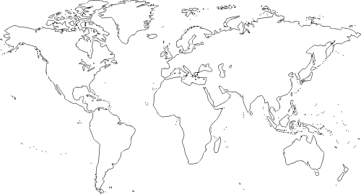
- Jaké pohyby vykonává naše zeměkoule a co je jejich důsledkem ?
- ____________________________________________________________________________________________________________________________________
- ____________________________________________________________________________________________________________________________________
- Na další mapce rozděl svět na podnebné pásy . Proč nejsou na Zemi všude stejné podmínky pro život ?
_____________________________________________________________________

- Jaké lidské rasy můžeš na Zemi potkat a kde ?
__________________________________________________________________________________________________________________________________________
- Co je to ostrov ?
_____________________________________________________________________
- Co je to poloostrov ?
_____________________________________________________________________
- Vypiš evropské ostrovy :
_____________________________________________________________________
- Vypiš evropské poloostrovy :
_____________________________________________________________________

Poznámka : Obrázkový materiál použit z webových stránek superia.cz

